NOTA DE PRENSA

Nueva Fronius TransTig 170/210

TIG en formato ligero: tan solo 10 kilos y un gran número de aplicaciones

Las ventajas del gas inerte de tungsteno (TIG): ningún otro procedimiento ofrece más limpieza y calidad de los cordones de soldadura. Fronius ha desarrollado la tecnología TransTig 170/210 para simplificar aún más su manejo. Este compacto equipo de soldadura manual TIG ofrece numerosas funciones que consiguen los mejores resultados de soldadura.

El proceso TIG ofrece un amplio campo de aplicación al ser apropiado para cualquier tipo de metal, chapas finas, posiciones forzadas y posiciones de la raíz. Permite soldar con o sin material de aporte. Es especialmente adecuado para la construcción de plantas, cajas de batería o tuberías, pero también para su conservación, montaje y reparación. Estas suelen estar fabricadas con acero inoxidable y aluminio, materiales en los que el proceso TIG consigue una calidad excepcional en cuanto al tacto y el aspecto del cordón de soldadura. Además, TransTig destaca por su ligereza y fácil manejo, que facilitan su uso portátil.

Arco voltaico fiable, independientemente de la alimentación principal

La nueva generación de sistemas TIG-CC de Fronius consigue el equilibrio perfecto entre un diseño compacto y un gran número de funciones: a pesar de sus pequeñas dimensiones con menos de 10 kilos de peso, las nuevas TransTig 170 y 210 ofrecen todas las opciones de ajuste que hoy en día solo presentan los sistemas profesionales TIG más grandes. A la hora de desarrollar este nuevo sistema de soldadura, se puso especial atención en que aprovechara al máximo la tensión de entrada. Esto no solo convierte a TransTig en una solución eficiente, sino también fiable y productiva: el pequeño sistema TIG proporciona una duración de ciclo de trabajo del 40 %. A pleno rendimiento puede soldar durante cuatro minutos seguidos, bastante más tiempo que los equivalentes que existen en el mercado.

Por otra parte, la tecnología Power Factor Correction (PFC) proporciona una alta tolerancia de la red: los sistemas pueden alcanzar su máximo rendimiento incluso con una tensión de entrada un 30 % menor. Además, esta tecnología permite aprovechar al máximo la potencia de red disponible. Con el parámetro Fuse, el soldador puede ajustar la corriente de red absorbida por el aparato para adaptarla a las características del lugar (por ejemplo en obras en las que se utilizan simultáneamente muchos aparatos). En caso de largos cables de red, un fusible de red defectuoso o un funcionamiento con generadores, puede ser decisivo para el encendido del arco voltaico.

Amplia gama de funciones para facilitar la soldadura

Los compactos sistemas TransTig destacan por su eficaz comportamiento de soldadura, que hasta la fecha solo ofrecían equipos más grandes. Por una parte, permiten una soldadura por electrodo completa, inclusive el modo CEL y una amplia gama de funciones TIG: a través de la función de punteado (TAC), consiguen engrapar los componentes el doble de rápido que los procedimientos de soldadura convencionales. Por otra parte, los sistemas TransTig permiten cambiar la barra de soldadura durante el servicio a través de las funciones Up-Slope y Down-Slope para la corriente de descenso, que se puede aumentar o reducir en función de la corriente principal. El tiempo del postflujo de gas se ajusta de forma manual o automática de acuerdo con la corriente de soldadura utilizada. Además, el cebado de alta frecuencia táctil facilita aún más el manejo en el inicio de la soldadura: detecta la pieza de trabajo y realiza la ignición en el momento predefinido y en el punto exacto deseado gracias a la alta frecuencia. Esto permite utilizar antorchas sin pulsador y resulta útil para los enlaces entre procesos de difícil acceso.

Alta tecnología en formato minimalista

A pesar de estar equipados con toda esta tecnología, los sistemas TransTig sorprenden por la sencillez de su concepto de manejo, con un simple pulsador giratorio e indicaciones de las funciones con luces para una mayor claridad. El equipo es ligero, pero sumamente resistente: la capacidad de carga mecánica de su chasis de plástico supera los estándares establecidos. Los sistemas de soldadura manual Fronius son resistentes al agua y, por tanto, aptos para usarse incluso en condiciones adversas. Además, la TransTig cambia automáticamente al modo de reposo una vez transcurrido el tiempo que se haya establecido, lo que contribuye a reducir el consumo de energía. Todo esto convierte a TransTig en el sistema TIG ideal para aplicaciones portátiles que requieran la máxima tecnología.

4591 caracteres incluidos espacios

[Título de navegación]

Nueva TransTig 170/210: soldadura TIG en formato ligero

[Nombre de visualización: URL]
transtig-170-210

[Metatítulo]

TIG ahora en formato ligero: Nueva Fronius TransTig 170/210

[Metadescripción]
El compacto sistema de soldadura Fronius TIG 170/210 ofrece una amplia gama de funciones y destaca por su fácil manejo y sus excelentes propiedades de soldadura.

Imágenes:

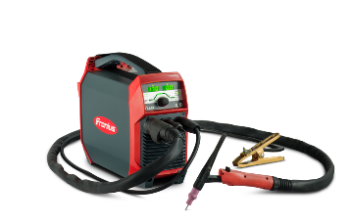
Imagen 1: Las nuevas Fronius TransTig 170 y Fronius TransTig 210 destacan por su compacto diseño.

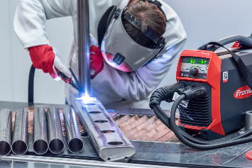
Imagen 2: Las múltiples funciones de TransTig hacen más fácil el trabajo del soldador.

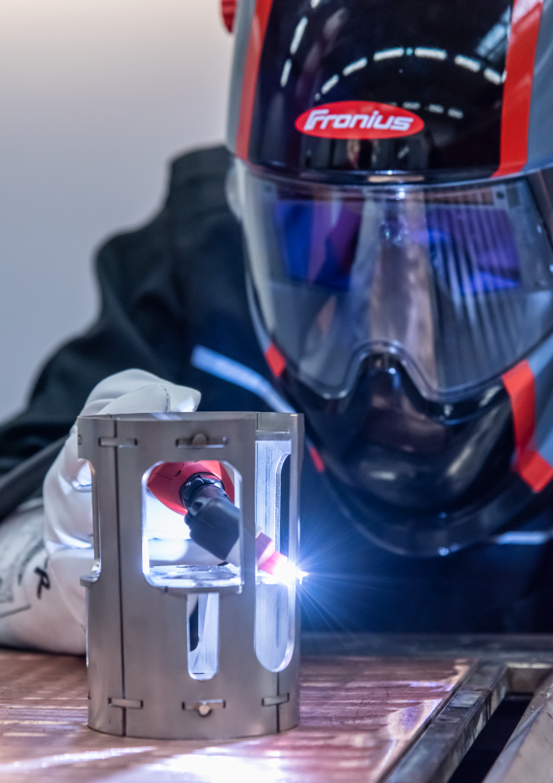
Imagen 3: Funciones como el cebado de alta frecuencia táctil y la pequeña antorcha de soldadura, disponible como accesorio, permiten soldar cómodamente incluso componentes de difícil acceso.

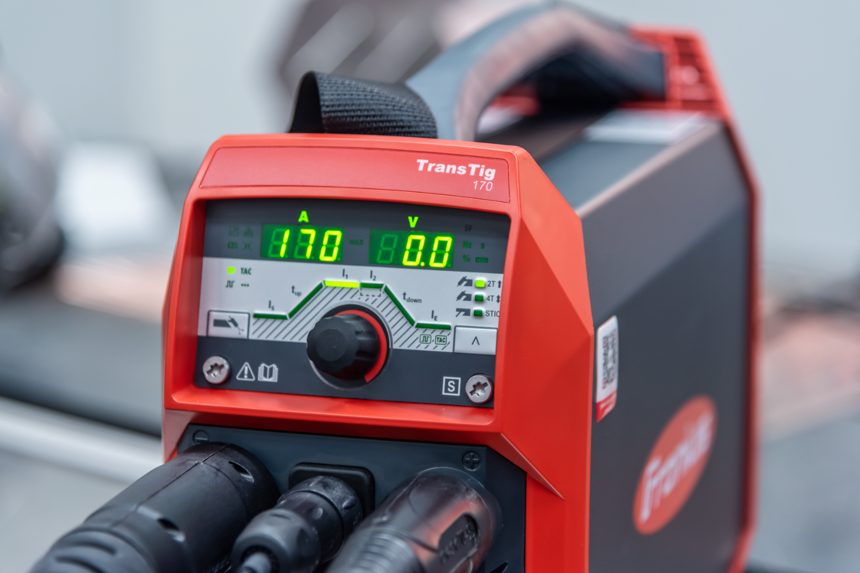
Imagen 4: El concepto de manejo de TransTig contribuye a la eficacia en el trabajo a gracias a la sencillez y claridad de sus indicaciones.

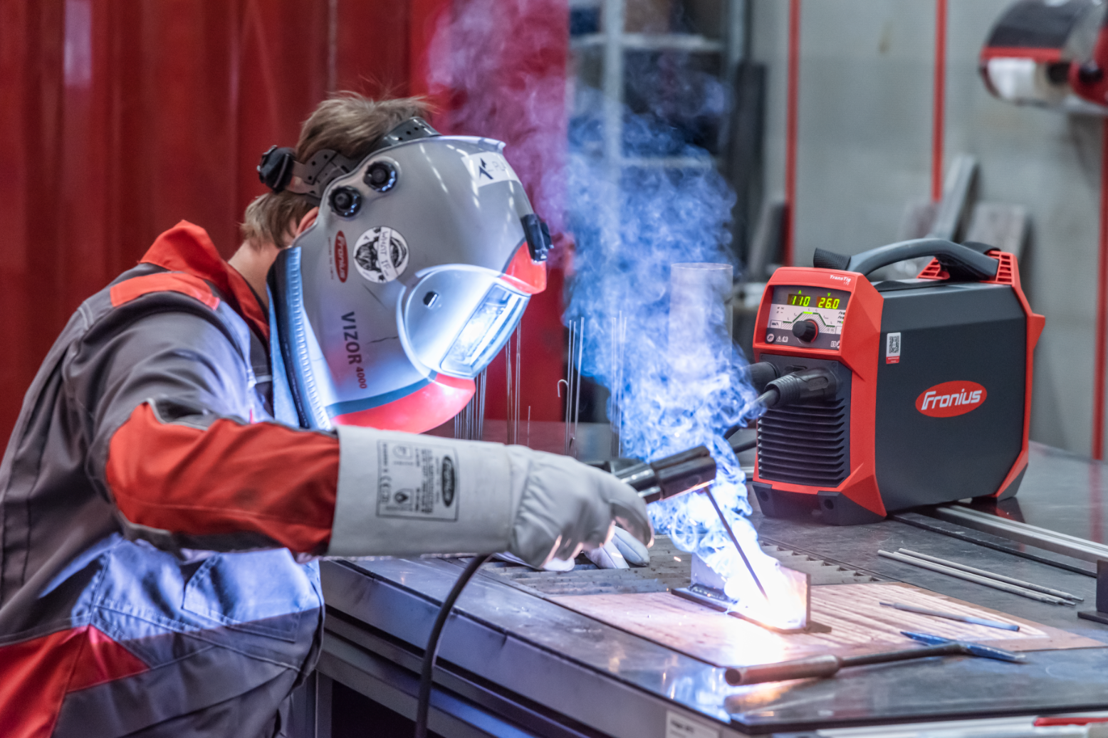
Imagen 5: TransTig 170 y TransTig 210 también ofrecen múltiples funciones para la soldadura por electrodo que consiguen excelentes propiedades de soldadura; por ejemplo, el inicio suave, la corriente de descenso, la función Hot-Start y Pulse.

Copyright de las fotografías: Fronius International GmbH, reproducción sin costo

Imágenes de alta resolución están disponibles para descargar del siguiente enlace:
www.fronius.com/en/welding-technology/infocentre/press

Unidad de Negocio Perfect Welding
Fronius Perfect Welding es el líder en innovación para soldadura por arco voltaico, y es líder en el mercado global para soldadura robótica. Como proveedor de Sistemas. Fronius welding automation convierte las soluciones de soldadura automatizada específicas para el cliente en una realidad para diferentes áreas, desde la construcción de contenedores hasta el revestimiento para el sector offshore. Las fuentes de corriente para aplicaciones manuales, los accesorios de soldadura y un amplio rango de servicios adicionados a nuestra cartera. Con más de 1.000 distribuidores en todo el mundo, Fronius Perfect Welding siempre está cerca de sus clientes.

Fronius International GmbH
Fronius International GmbH es una empresa austriaca con sede en Pettenbach e instalaciones en Wels, Thalheim, Steinhaus y Sattledt. La empresa con sus 4.760 empleados a nivel global se dedica a los sectores de tecnología de soldadura, fotovoltaica y tecnología de carga de baterías. El porcentaje de exportación es de aproximadamente el 92 por ciento y se consigue gracias a las 30 sociedades internacionales de Fronius y distribuidores/representantes en más de 60 países. Fronius es líder en innovación en el mercado mundial gracias a sus productos innovadores y servicios, así como a las 1.253 patentes concedidas.

Para más información, por favor diríjase al:
Fronius España S.L.U., Laura González
Parque Empresarial La Carpetania, c/ Miguel Faraday 2, 28906, Getafe (Madrid)
Tel.:+34 (91) 649 60 40; Fax:+34 (91) 649 60 44
Correo electrónico: gonzalez.laura@fronius.com

Por favor, envíe un ejemplar de prueba a nuestra agencia:
a1kommunikation Schweizer GmbH, Señora Kirsten Ludwig,
Oberdorfstraße 31 A, D – 70794 Filderstadt,
tel.: +49 (0)711 9454161-20, correo electrónico: Kirsten.Ludwig@a1kommunikation.de

¡Para leer otros artículos interesantes, visite nuestro blog en blog.perfectwelding.fronius.com y síganos en Facebook (froniuswelding), Twitter (froniusintweld), LinkedIn (perfect-welding), Instagram (froniuswelding) y YouTube (froniuswelding)!

